Sklep z garnkami - największy wybór, od najlepszych producentów
Uwielbiasz naturalny smak oraz zapach potraw? Sklep z garnkami Złoty Widelec to miejsce w którym wyposażysz całą swoją kuchnię. Zapraszamy!

Sklep z garnkami

Złoty Widelec to sklep z garnkami od najlepszych, niemieckich producentów takich jak Silit czy WMF. Jeśli szukasz dużego wyboru, jesteśmy właściwym miejscem. Nasze produkty wyposażone zostały w w wiele inteligentnych funkcji, które sprawiają, że gotowanie staje się przyjemniejsze a komfort użytkowania zwiększony. Wyróżniają się pięknym designem oraz estetyką, a przede wszystkim najlepszą jakością. W naszym sklepie dostępnych jest wiele garnków pojedynczych. Szeroki wybór rozmiarów, średnic czy wysokości. Wykonane zostały ze stali szlachetnej, miedzie lub ceramiki. Nasze małe garnki idealnie nadają się dla singli, natomiast duże dla całej rodziny lub profesjonalnej gastronomii.

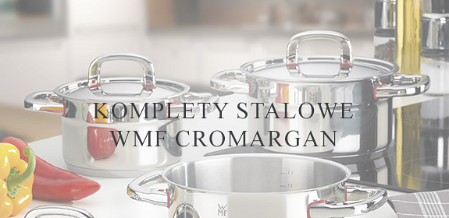

Komplety garnków

Sklep z garnkami wprowadził komplety stalowe, które stworzone są z bardzo wytrzymałego materiału, który odporny jest na korozję czy nawet zadrapania. Zostanie lśniący przez wiele lat, a także nie zmienia smaku potrawom. Komplety ceramiczne firmy Siligran nie posiadają niklu, przez co nie uczulają. Są idealne dla osób, które cenią naturalny smak i zapach potraw. Posiadają unikalną oraz gładką powłokę ceramiczną, która jest odporna na zarysowania oraz zadrapania. Wprowadza nowe standardy. Dostępne w wielu modnych kolorach. Produkty wykonane w Niemczech, najwyższej jakości z 30 letnią gwarancją.
.

